収穫
食パラダイス鳥取県
おもてなしスキルアップセミナーのご案内
～一流シェフ/パティシエが活かす鳥取県産食材～
鳥取県食パラダイス推進課及び日本政策金融公庫鳥取支店の共催、鳥取県商工会連合会の後援のもと、「食パラダイス鳥取県 おもてなしスキルアップセミナー」を開催いたします。
○ ミシュランガイド掲載店の一流シェフ/パティシエを鳥取県にお招きし、わったいな・かろいちで調達した鳥取県産の食材を使って、県内の飲食店、料理人、生産者の皆様にメニューをご提案、調理＆試食しながら意見交換します。
【お招きするシェフ】詳細は裏面のとおり
「atelier HANADA」 花田洋平（はなだ ようへい） 総料理長
「ORIGIN」 吉田徹（よしだ てつ）シェフ、高橋里英（たかはし りえ）パティシエ/ソムリエ

○ 一流シェフ/パティシエが引き出す鳥取県産食材の魅力を広く知っていただき、インバウンド需要や国内観光需要向けの消費拡大を図ることがねらいです。
開催日：令和７年１０月２７日（月） 12：30～16：00
場 所：鳥取市福祉文化会館 ５階 調理室（鳥取市西町二丁目311）
- 定員先着３０名様とさせていただきます。
＜食パラダイス鳥取県おもてなしスキルアップセミナー参加申込書：申込期限令和7年10月14日＞
会社名・屋号
住所
電話番号
e-mail | ＠
参加者 | 役職 | 氏名 | 年代（例：40代）
※記載された個人情報は適切に管理し、本セミナーへのご参加受付、アンケート実施等による調査・研究及び参考情報の提供以外の目的には使用しません。
＜お申込み・お問い合わせ先＞
日本政策金融公庫鳥取支店 農林水産事業Tel：0857-20-2151
メール：antottori@jfc.go.jp FAX：0857-20-2181




【お招きするシェフ/パティシエ】
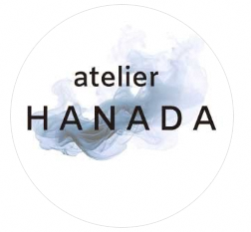
花田 洋平
総料理長
国内外の主要料理コンクールで25回以上の受賞歴を誇り、第7回中国料理世界大会個人・団体金賞、CHEF-1グランプリ2024ファイナリストなど多彩な実績を持つ。
2024年6月に大阪・淀屋橋にオープンした「atelier HANADA」にて総料理長に就任し、伝統と革新を融合させた創造的な中国料理を展開している。
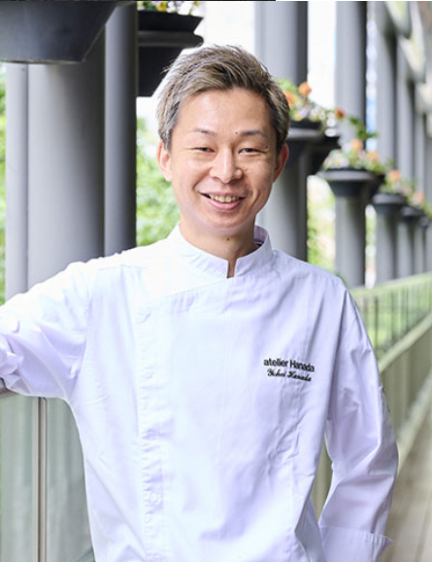
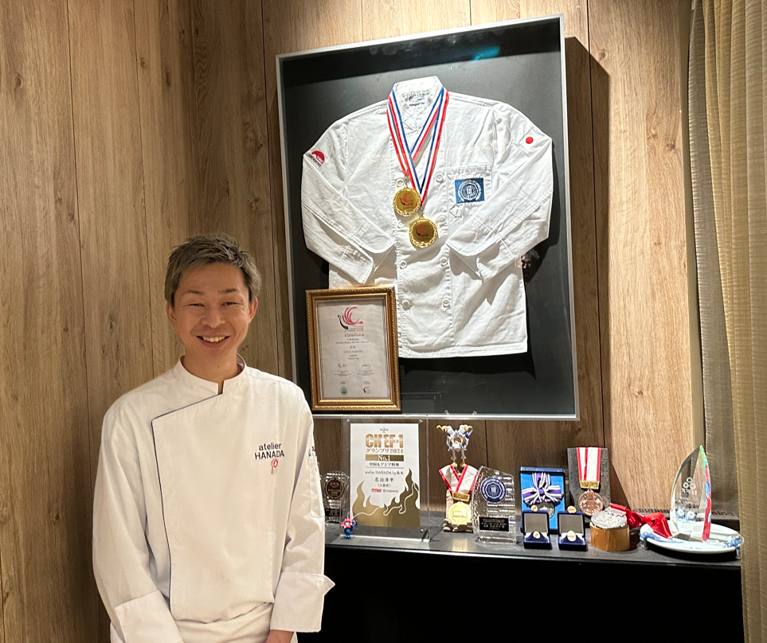

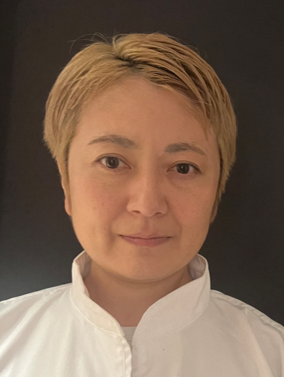
高橋里英
パティシエ/ソムリエ
大阪・谷町六丁目「オステリア アバッキオ」、大阪・高麗橋「イタリアンバール コッタコッタ」、東京・代官山「メゾン ポール・ボキューズ」、東京・神楽坂「ル・マンジュ・トゥー」など、名店で経験を重ねる。
現在は大阪・天満橋「ORIGIN」にてデセールやワインサービスを担当し、料理とワインの調和を大切にした表現でゲストを魅了している。
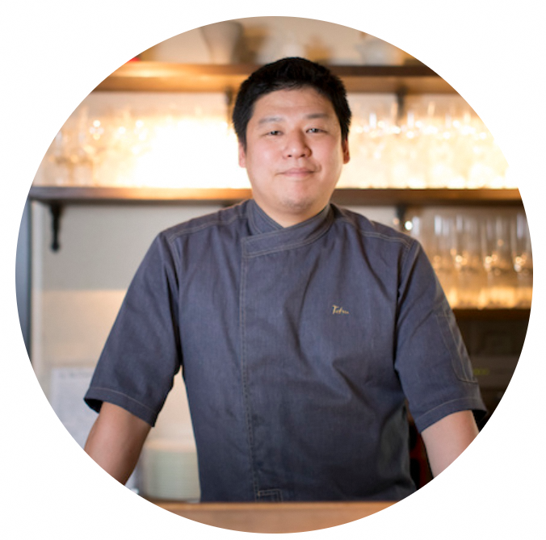
吉田徹
オーナーシェフ
2011年にニースへ渡仏。「Les Deux Canailles」「Jean-François Piège」「George V」でスーシェフを務め、フランス本国のコンクールでも高い評価を得る。
2017年に帰国し、大阪・天満橋に「Origin」をオープン。帰国後も数々のフランス料理受賞歴を重ね、国産食材の魅力を活かす繊細な料理で定評を得ている。


